Физминутки по теме «Космос» Космическое путешествие на Марс
Мы идём на космодром, (дети идут по кругу)
Дружно в ногу мы идём. Мы походим на носках, (идут на носках)
Мы идём на пятках. (идут на пятках)
Вот проверили осанку (останавливаются лицом в круг, руки на пояс)
И свели лопатки. (плечи развернули, лопатки свели)
Не зевай по сторонам, (повороты головы влево, вправо)
Ты сегодня космонавт! Начинаем тренировку,
Чтобы сильным стать и ловким. (руки сгибают в локте, показывают «мускулы»)
Ждёт нас быстрая ракета Для полёта на планету.
Отправляемся на Марс, (подняться на носки, руки вверх)
Звёзды, в гости ждите нас.
По ступенькам поднялись, (ходьба на месте)
Дружно за руки взялись. (имитация подъёма в ракету по ступенькам)
Аккуратно надо сесть, (дети садятся в ракету)
Чтоб приборы не задеть.
Кресло займи, (педагог отдаёт команды)
Пристегнуть ремни — (имитация закрепления ремней)
Раз, два, три… летим! (бег, руки в стороны)
В невесомости плывём (дети медленно поднимают руки вверх, с выносом прямой ноги в различных направлениях)
Мы под самым потолком. (имитируя движения тела в состоянии невесомости)
К Марсу путь был очень длинным, Стоп! Выходим из кабины.
Путь неровный — рвы, канавы. (дети перепрыгивают через воображаемые рвы и канавы произвольным способом)
Их преодолеть вам надо. Возвращаться нам пора, (медленный бег по кругу, руки в стороны)
Полетели, детвора! Из полёта возвратились (ходьба)
И на Землю опустились.
Зарядка для космонавтов
Будем очень мы стараться,
Дружно спортом заниматься: (дети делают рывки согнутыми руками перед грудью)
Бегать быстро, словно ветер, (бегут на носочках)
Плавать лучше всех на свете. (делают гребки руками)
Приседать и вновь вставать (приседают)
И гантели поднимать. (выпрямляют согнутые руки вверх)
Станем сильными, и завтра Всех возьмут нас в космонавты! (руки на пояс

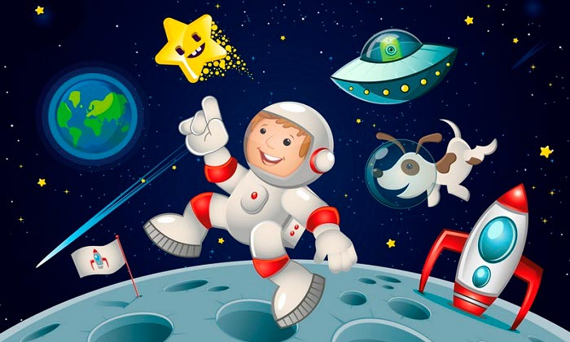
В космосе так здорово (отрывок)
В космосе так здорово!
Звёзды и планеты
В чёрной невесомости
Медленно плывут!
В космосе так здорово!
Острые ракеты
На огромной скорости
Мчатся там и тут!
(Автор: Оксана Ахметова)

Звёздное небо
Вот звёздное небо! Что видно на нём?
Звёзды там светят далёким огнём!
Только ли звёзды на небе сияют?
Нет! Среди звёзд там планеты блуждают!
Как так блуждают? Дороги не знают?
Нет! Это кажется, будто блуждают!
Все они - Солнца большая семья.
И под влияньем его притяжения
Вечно творят круговые движения!
И вместе с ними планета моя -
Та, что зовётся планетой "Земля",
Та, на которой живём ты и я!
Планеты
По порядку все планеты
Назовёт любой из нас:
Раз - Меркурий,
Два - Венера,
Три - Земля,
Четыре - Марс.
Пять - Юпитер,
Шесть - Сатурн,
Семь - Уран,
За ним - Нептун.
Он восьмым идёт по счёту.
А за ним уже, потом,
И девятая планета
Под названием Плутон.
(Автор: Аркадий Хайт)
Большая Медведица 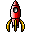
У Большого Ковша
Больно ручка хороша!
Три звезды – и все подряд,
Как алмазные, горят!
Среди звёзд, больших и ярких,
Чуть видна ещё одна:
В середине рукоятки
Приютилася она.
Ты получше приглядись,
Видишь,
Две звезды слились?
Та, которая крупнее,
Называется Конём.
А малышка рядом с нею –
Всадник,
Скачущий на нём.
Замечательный наездник,
Этот звёздный принц Алькор,
И несет его к созвездьям
Конь Мицар во весь опор.
Треплет конь золотогривый
Золочёную узду.
Правит Всадник молчаливый
На Полярную звезду.
(Ю. Синицын)

